

PLIEGO DE PRESCRIPCIONES TÉCNICAS PARA EL SUMINISTRO DE VEHICULOS, Y ACCESORIOS PARA SERVICIOS MUNICIPALES DE LOS DIFERENTES DEPARTAMENTOS EN EL AYUNTAMIENTO DE TÍAS.

- OBJETO DEL CONTRATO.
El objeto es la contratación del suministro de vehículos maquinaria y accesorios de diferentes tipos para los diferentes Departamentos de este Ayuntamiento, todos ellos adaptados a las necesidades del Ayuntamiento de Tías, con sujeción a las condiciones y prescripciones técnicas recogidas en el presente pliego.

El contrato estará dividido en CINCO(5) lotes, siendo:
- LOTE I: CAMIÓN CON GRUA HIDRAULICA ARTICULADAS POLIBRAZO y ACCESORIOS
- LOTE II: DOS (2) CONTENEDORES PARA ENSERES DE 16.000 KG
- LOTE III: TRES (3) CONTENEDORES PARA ESCOMBROS DE 16.000 KG
- LOTE IV: UNA (1) CUBA/CISTERNA DE 12.000 L CON EQUIPO DE BOMBEO
- LOTE V: UNA (1) PICK UP 4X4 PARA OFICINA TÉCNICA

RELACIÓN DE VEHÍCULOS.
Los vehículos a contratar son los que se describen a continuación:

Nº Lote | Uds | Tipo de Vehículo
I | 1 | CAMIÓN CON GRÚA HIDRÁULICA ARTICULADA Y POLIBRAZO CON ACCESORIOS
II | 2 | CONTENEDORES PARA ENSERES DE 16.000 KG
III | 3 | CONTENEDORES PARA ESCOMBROS DE 16.000 KG
IV | 1 | CUBA/CISTERNA DE 12.000 L CON EQUIPO DE BOMBEO
V | 1 | PICK UP 4X4 PARA OFICINA TÉCNICA

DESCRIPCIÓN DE LOS VEHICULOS

A continuación, se detalla la relación y las características de los vehículos que son objeto de suministro de acuerdo con los lotes en los que se divide el contrato. Las características indicadas a continuación deben entenderse como requisitos mínimos. Las propuestas que ofrezcan características inferiores serán excluidas del presente procedimiento de contratación. Los licitadores pueden ofertar prestaciones superiores a las solicitadas, que mejoren la calidad de los vehículos.

Los vehículos y equipos serán totalmente nuevos de un modelo actual en fabricación debiendo existir en Lanzarote, Servicio Técnico Oficial de la marca del auto-bastidor y motor.

Las empresas licitadoras deberán presentar la ficha recogida en la plantilla que figura como Anexo II en el PCAP, en la que se detallan las características de los vehículos y los accesorios ofertados. Asimismo, deberán aportar la documentación descriptiva correspondiente: catálogo comercial, ficha de especificaciones técnicas del vehículo u otros documentos equivalentes. Toda la documentación deberá presentarse en castellano y recoger de forma completa la información solicitada.

  - LOTE I CAMIÓN CON GRUA HIDRAULICA ARTICULADAS POLIBRAZO CON ACCESORIOS

CARACTERÍSTICAS:
    - Color: Blanco
    - Ejes: 3 (trasero direccional, rueda sencilla).
    - MMA: 26 Tn.
    - Motor: mínimo 480 CV.
    - Caja de cambios: 12 marchas.
    - Otros requisitos técnicos:
      - Barra estabilizadora anterior reforzada.
      - Avisador acústico marcha atrás (desconectable).
      - Visera exterior.
      - Cabina corta con A/C automático.
      - Retardo hidráulico.
      - Parasol enrollable en puertas.
      - Depósito de gasoil aluminio lado derecho (≥ 480 L).
      - Cierre seguridad cajas hidráulico.
      - Anti-empotramiento lateral grande.
      - Cajón lateral para herramientas.
      - Puente de luces ámbar sobre cabina.
      - Cámara trasera con pantalla en cabina.
      - Mozo (rodillo) hidráulico para equipo.
      - Cierres centralizados en mando a distancia y 4 llaves.
      - Asiento conductor con suspensión neumática y cinturón de seguridad integrado.
      - Sistema de audio con conexión de manos libres y puerto USB, enchufe para 12/24V
      - Vehículo en chasis tipo obra
      - Relaciones de transmisión adecuadas a un uso exigente fuera de carretera

    - Rotulación:
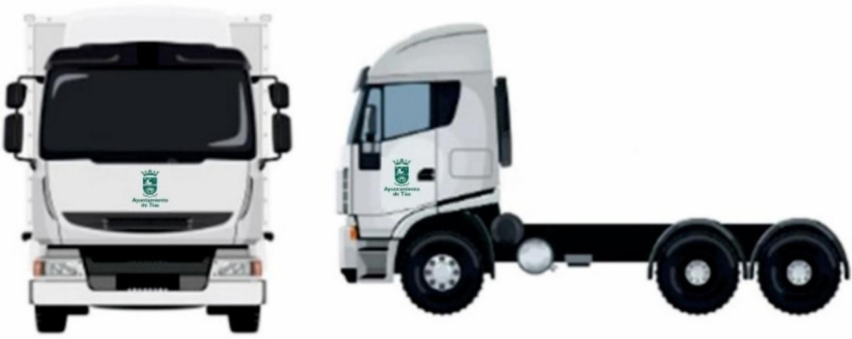

EQUIPO MULTIBASCULANTE/GANCHO

      - Accionamiento: con mandos en cabina y mando que permita sacarlo de la cabina.
      - Mando con 2 velocidades movimiento de articulación y telescope
      - Capacidad mínima de carga: 16 Tn.
      - Longitud mínima del equipo: 5300 mm.
      - Altura del gancho: 1550 mm.
      - Ancho de vías: compatibles con contenedores con ancho de vías 1065 mm.
      - Ancho de rodillos 10 – 9 cm

CAJA PARA PODA (PARA EQUIPO MÍNIMO DE 16.000 KG)
      - Color gris RAL 7045
      - Dimensiones:
        - Longitud total: 5600 mm (incluido gancho).
        - Anchura: 2480 mm.
        - Altura del contenedor 1800 mm máximo 2000 mm.
      - Altura Gancho: 1550 mm.
      - Estructura: UPN 180.
      - Ancho vías: 1065 mm.
      - Portalón trasero: Dos puertas.
      - Pintura: imprimación epoxi pintado con pintura de poliéster termoendurecible y secado en horno de temperatura controlada.
      - Rotulación:
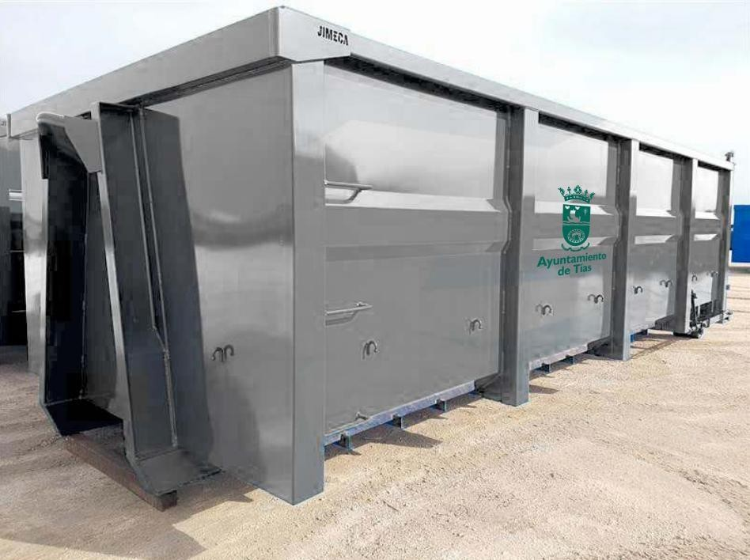

CONTENEDOR TIPO COMERCIAL SIN PORTALONES LATERALES ABATIBLES PARA EQUIPO DE 16.000 KG. CON LAS SIGUIENTES CARACTERÍSTICAS:
      - Color gris RAL 7045 .
      - Dimensiones:
        - Longitud total: 5600 mm (incluido gancho).
        - Anchura: 2450 mm.
        - Altura: 800 mm.
      - Altura Gancho: 1550 mm.
      - Estructura UPN 180
      - Ancho vías 1065 mm.
      - Portalón trasero en una puerta con apertura hacia un lado
      - Pintura: imprimación epoxi pintado con pintura de poliéster termoendurecible y secado en horno de temperatura controlada
      - Rotulación:

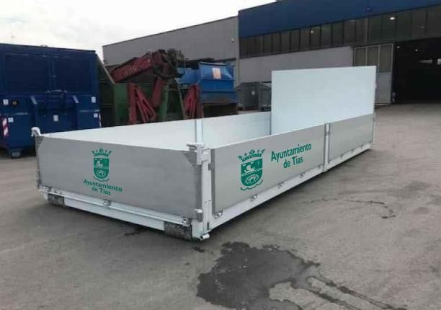

CONTENEDOR TIPO COMERCIAL CON PORTALONES LATERALES ABATIBLES CON TABIQUE CENTRAL DESMONTABLE PARA EQUIPO DE 16.000 KG. CON LAS SIGUIENTES CARACTERISTICAS:

      - Color gris RAL 7045
      - Dimensiones:
- Longitud total: 5600 mm (incluido gancho).
- Anchura: 2450 mm.
- Altura: 800 mm.
      - Altura Gancho: 1550 mm.
      - Estructura UPN 180
      - Ancho vías 1065 mm.
      - Portalón trasero en dos puertas.
      - Pintura: imprimación epoxi pintado con pintura de poliéster termoendurecible y secado en horno de temperatura controlada
      - Rotulación:

GRÚA HIDRÁULICA ARTICULADA
      - Potencia bruta mínima de 32 t.
      - Alcance horizontal mínimo con 8 prolongas hidráulicas 25 m
      - Sistema de giro infinito
      - Sistema de estabilidad con módulo de medición continua en gatos de grúa.
      - Mando por radio, con pantalla informativa y alarmas con alertas visuales y acústicas o vibración.
      - Cabrestante mínimo de 2,5 t con polea de reenvió para 5 t.
      - Gatos de grúa extensibles homologados para dicha grúa y vehículo
      - Sensor de temperatura y nivel de aceite hidráulico con alertas en el mando
      - Luz de trabajo
      - Sistema de “hombre muerto” en el mando de la grúa, que evite movimientos no intencionados.
      - NORMATIVA A CUMPLIR EN 12999

NOTA: El vehículo tendrá que ser entregado completamente homologado y registrado en la ficha técnica del vehículo (con ITV realizada).Deberán de venir todos los accesorios montados y comprobados, listos para su uso.

LOTE II: DOS (2) CONTENEDORES PARA ENSERES DE 16.000 KG
CARACTERÍSTICAS:
- Dimensiones:
  - Longitud total: 5600 mm (incluido gancho).
  - Anchura: 2480 mm.
  - Altura del contenedor 1800 mm máximo 2000 mm.
- Color gris RAL 7045
- Altura Gancho: 1550 mm.
- Estructura: UPN 180.
- Ancho vías: 1065 mm.
- Portalón trasero: Dos puertas.
- Pintura: imprimación epoxi pintado con pintura de poliéster termoendurecible y secado en horno de temperatura controlada.
- Rotulación:

LOTE III: TRES (3) CONTENEDORES PARA ESCOMBROS DE 16.000 KG
CARACTERÍSTICAS:
- Color gris RAL 7045
- Dimensiones:
  - Longitud total: 5600 mm (incluido gancho).
  - Anchura: 2100 mm.
  - Altura: 800 mm.
- Altura Gancho: 1550 mm.
- Estructura UPN 180
- Ancho vías 1065 mm.
- Portalón trasero en dos puertas.
- Pintura: imprimación epoxi pintado con pintura de poliéster termoendurecible y secado en horno de temperatura controlada
- Rotulación:
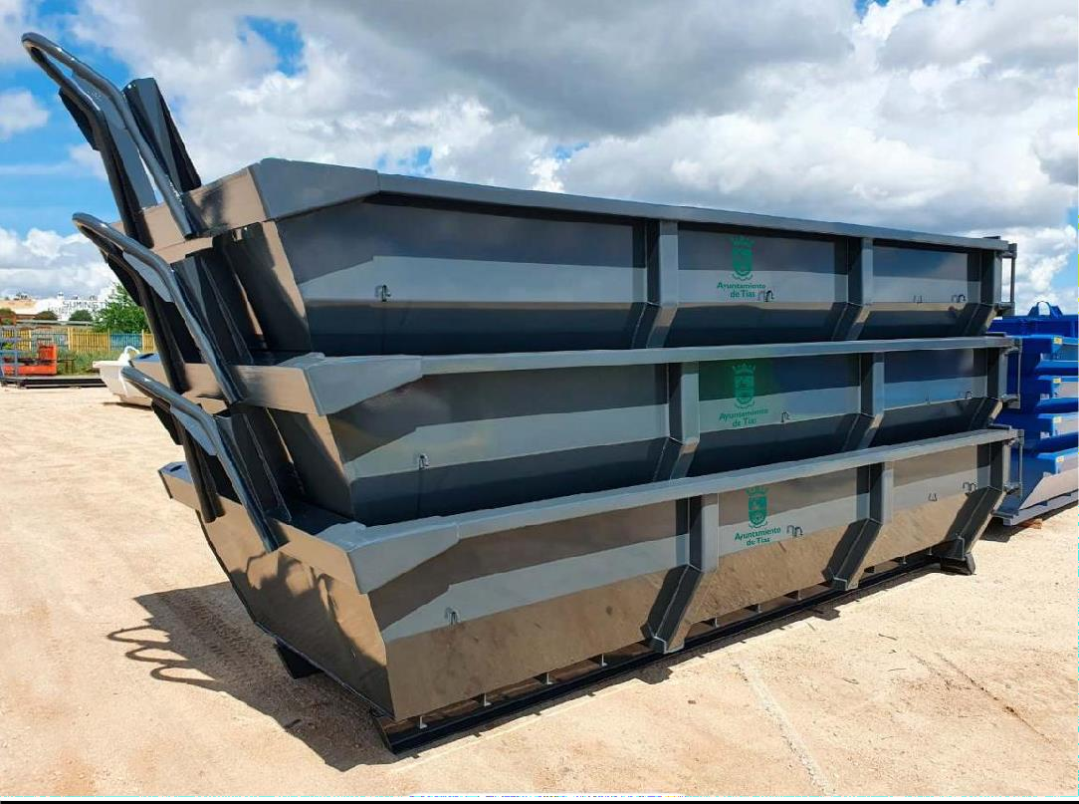

LOTE IV: UNA (1) CUBA/CISTERNA DE 12.000 L CON EQUIPO DE BOMBEO CARACTERÍSTICAS:
- Color gris RAL 7045
- Dimensiones:
  - Longitud total: máximo 5600 mm (incluido gancho).
- Altura Gancho: 1550 mm.
- Estructura UPN 220
- Ancho vías 1065 mm.
- Tipo de transporte: agua potable
- Material: Poliéster
- Bastidor gancho tipo Multilift IPN 220.
- Rompeolas anti-vaivén carga
- Válvula superior de llenado.
- Filtro decantador con visor desmontable.
- Válvulas seguridad sobrepresión y vacío.
- Visor nivel capacidad.
- Depresor Hertell KD14000 L. Hidráulico.
- Bomba de engrase rotor/paletas.
- Potencia de la bomba 13 CV
- Válvula trasera carga/descarga 125 Ø hidráulica.
- Manguera aspiración 5 mtrs.
- Bandejas laterales para mangueras.
- Lanza de baldeo.
- Enrollador de maguera con manguera 150 metros
- Escala trasera
- Adecuación hidráulica camión portador.
- Rotulación:
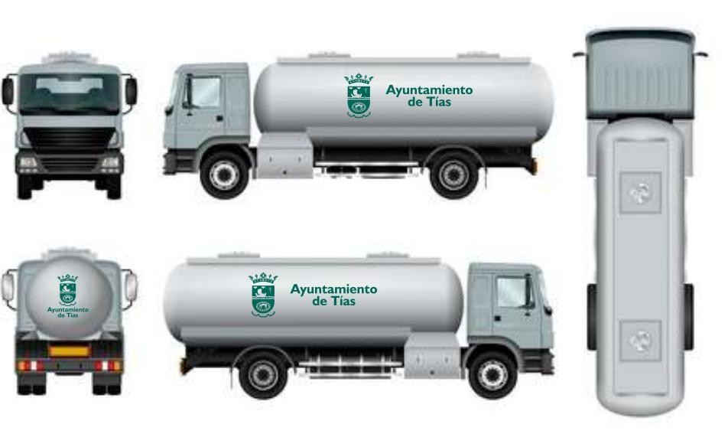
La imagen no representa el modelo de cuba, solo es para describir la rotulación

LOTE V: UNA (1) PICK UP 4X4 PARA OFICINA TÉCNICA
CARACTERÍSTICAS:
    - Vehículo todo terreno, tipo “Pick-up”, 4x4
    - Vehículo de 5 plazas
    - Doble cabina con 4 puertas
    - Caja trasera abierta
    - Potencia mínima: (110kW) (150CV).
    - Cilindrada: 1900 - 3000 cm3
    - Longitud mínimo: 5000 mm
    - Anchura mínimo: 1800 mm
    - Altura mínimo :1750 mm
    - Combustible: Diesel
    - Color: blanco
    - Equipamiento de serie: Elevalunas eléctricos delanteros, dirección asistida, airbag frontales,
    - ABS, elevalunas eléctricos, cierre centralizado de puertas, aire acondicionado/climatizador, automático, bluetooth
    - Rueda de repuesto incorporada en el vehículo
    - Gato telescópico
    - Triángulos
    - Mínimo dos (2) chalecos reflectantes
    - Kit de primeros auxilios
    - Manual de instrucciones en castellano
    - Color blanco
    - Deposito de combustible: mínimo 65L
    - Caja de herramientas de material metálico anclada a la parte trasera con candado o cerradura independiente con las siguientes herramientas en su interior:
- Odómetro
- Martillo
- Pata cabra
- Kit de destornilladores 8 piezas ( planos y estrellas)
- Kit de llaves fijas
- Kit de llaves Allen
- Kit de llaves hexagonales 12 piezas
- Alicates (universales y corte)
- Cúter con recambios
- Flexómetro (5 metros)
- Nivel de brújula
- Regla extensible con nivel
- Escuadra metálica
- Medidor de calibre
- Medidor de humedad
- Tester/Multímetro

- termómetro infrarrojo
- Cinta americana y cinta aislante
- Bridas
- Spray lubricante WD-40
- Linterna Led
- Cinta balizamiento
- Medidor Láser con alcance de 250m precisión de 1mm pantalla táctil, con trípode, y accesorio de unión al trípode.
- Cinta métrica 50 m
- 2 correas de Sujeción estilo Carraca mínimo (5 m y 2 tn)
- Spray para marcar: Rojo, azul, verde

    - Rotulación: Escudo ayuntamiento de Tías en las puertas delanteras, en el capo y en el portón trasero + nombre del departamento.
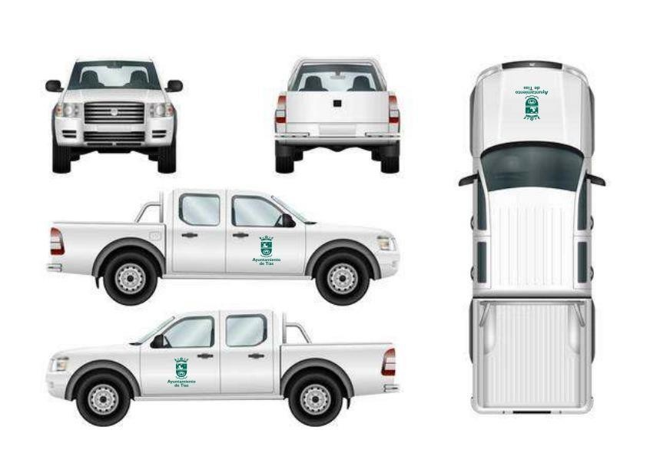

CONDICIONES GENERALES.

Los vehículos y/o la maquinaria deberán entregarse totalmente equipados, debidamente matriculados y con toda la documentación en regla, la cual quedará en poder del Ayuntamiento de Tías. A tal efecto, no se admitirá ningún resguardo ni justificante de documentación en trámite.

La gestión de la matriculación será responsabilidad exclusiva del adjudicatario, quien asumirá igualmente todos los gastos que de ella se deriven. En el acto de entrega, el adjudicatario deberá aportar, junto con el vehículo o la maquinaria, la tarjeta de ITV, el permiso de circulación y el resto de los documentos necesarios para su plena utilización legal.

Los gastos de entrega y transporte de los bienes objeto del suministro correrán íntegramente a cargo del adjudicatario.
En el caso de que para la matriculación del vehículo fuese necesaria la realización de una inspección en la ITV y/o la redacción de un proyecto técnico, dichos trámites serán igualmente responsabilidad del adjudicatario.

Asimismo, si el vehículo incorporase cualquier elemento accesorio o reforma que, de acuerdo con la normativa vigente, requiriese inspección técnica en la ITV, el adjudicatario estará obligado a realizar dicho trámite, debiendo aportar, antes de la entrega, la tarjeta de ITV con la correspondiente anotación relativa a la modificación efectuada.

No se admitirán demoras en el plazo de entrega derivadas de retrasos en los trámites de matriculación o inspección técnica de vehículos.

Todos los vehículos se entregarán provistos de dos chalecos de alta visibilidad homologados, dispositivo luminoso V-16, distintivo medioambiental de la DGT y, en general, de todo material y equipamiento que resulte obligatorio conforme a la normativa vigente.

- Documentación a entregar
- Certificado de estar revisada la máquina y lista para su uso.
- Marcado CE
- Garantía de servicio post-venta (suministros, revisiones, reparaciones, etc) con desplazamiento al punto de recepción en dos días desde la solicitud para mantenimiento, revisiones y reparaciones de baja entidad, periodo de servicio post venta 2 años.
- Documentación obligatoria de propiedad de la maquinaria
- Presentación de las fichas técnicas

- Requisitos técnicos del suministro
Se hace imprescindible que tanto el camión como los contenedores y la cuba que se aporten en el marco de la presente licitación se ajusten a las especificaciones técnicas citadas, garantizando así la interoperabilidad con los equipos existentes, la eficiencia operativa y la optimización de los recursos. Se asegura la compatibilidad plena con los medios existentes, asegurando la continuidad y eficiencia del servicio y evitando impactos económicos operativos derivados de la sustitución o readaptación de los equipos existentes.

- PRECIO DE LICITACIÓN.
El presupuesto máximo de licitación de este suministro será de TRESCIENTOS NOVENTA Y NUEVE MIL CIENTO VEINTE MIL EUROS CON SETENTA CENTIMOS
(399.120,70 €) divididos en cinco (5) lotes, estimación de contratos anteriores licitados por esta Administración, estudio de mercado y realizando una actualización de costes, pudiendo dicha cantidad ser ofertada a la baja.

Nº Lote | Uds | Tipo | precio/ud | IGIC | Total
I | 1 | CAMIÓN CON GRÚA HIDRÁULICA ARTICULADA Y POLIBRAZO CON  ACCESORIOS | 290.000,00 € | 20.300,00 € | 310.300,00 €
II | 2 | DOS (2) CONTENEDORES PARA ENSERES DE 16.000 KG | 8.700,00 € | 609,00 € | 18.618,00 €
III | 3 | TRES (3) CONTENEDORES PARA ESCOMBROS DE 16.000 KG | 5.500,00 € | 385,00 € | 17.655,00 €
IV | 1 | UNA (1) CUBA/CISTERNA DE 12.000 L CON EQUIPO DE BOMBEO | 11.110,00 € | 777,70 € | 11.887,70 €
V | 1 | UNA (1) PICK UP 4X4 PARA OFICINA TÉCNICA | 38.000,00 € | 2.660,00 € | 40.660,00 €
 |  |  |  | TOTAL | 399.120,70 €


Daniel Nolasco Espino - DNI 42412857Y
Firmado digitalmente por Daniel Nolasco Espino - DNI
Fecha: 2025.11.18
42412857Y
10:32:35 Z
En tías a fecha y firma

